1.Taoj database:
Nhớ nhập tên bảng trước->các trường
chọn row khoá ngoại -> foreign key->new…->nhan enter
Nhap lieu bảng có quan hệ 1 trước nhieu sau (bảng phải có dữ liệu nếu k sẽ k có điểm)
Lấy hình: sử dụng snip (không lên mạng để lấy hình) win+shift+s
2. trang master
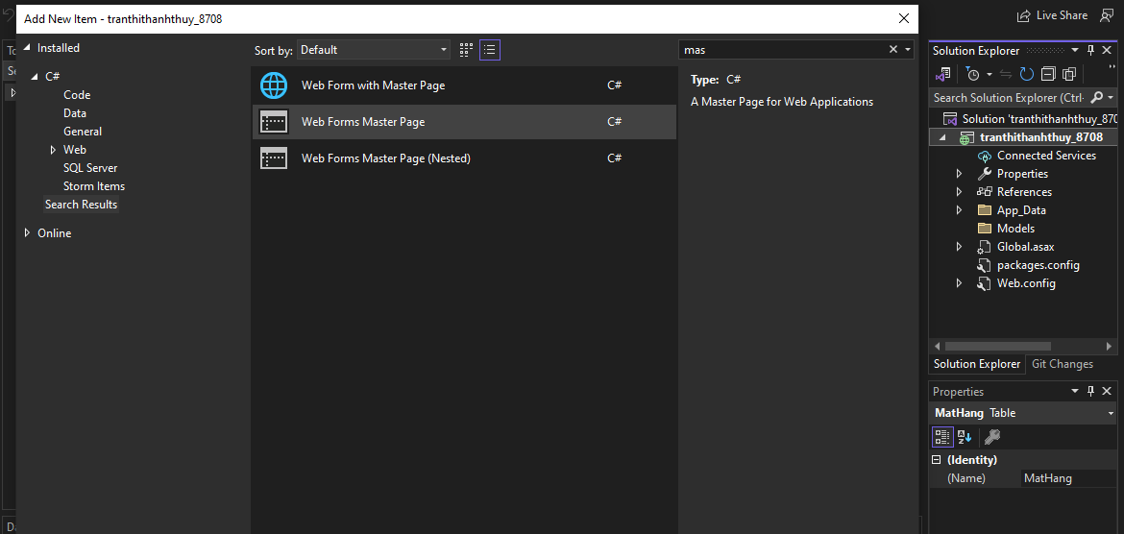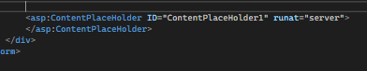Bỏ vào chỗ thưad kế
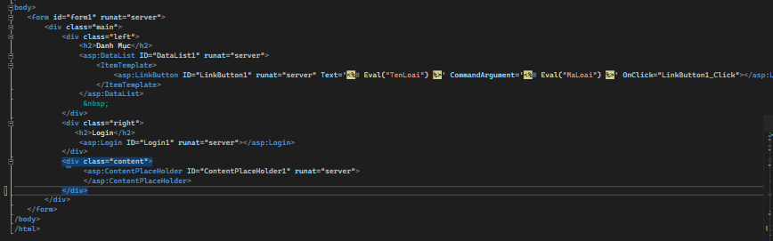
Css truoc khi them datalist vào class=”left”
Css ít nên css trực tiếp trên masterpage
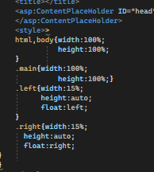
Fload left: /cho left qua ben trai

Fload right /cho right qua ben phai

3. Trang kết nối:
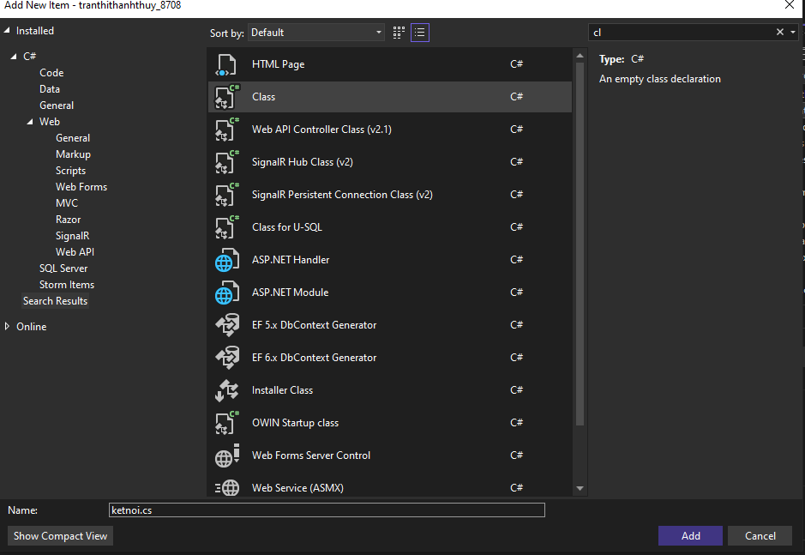
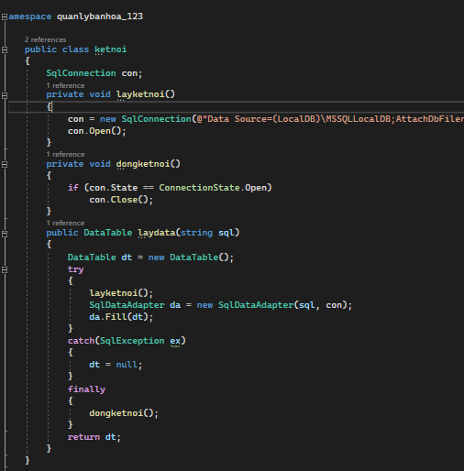

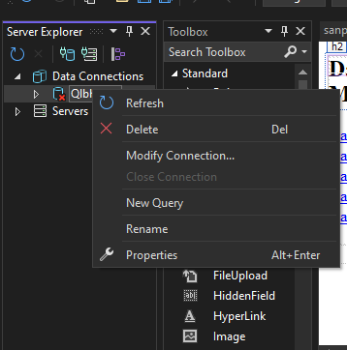 database chọn properties
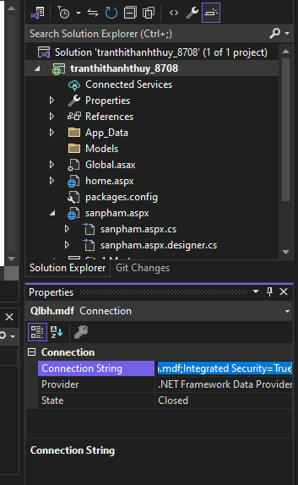
copy phần connection string ->paste vào dấu “ ” ở string con=@” “;

Design master page:

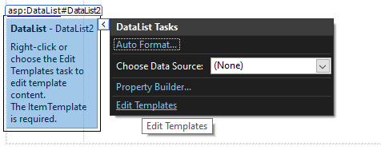
chọn edit templates-> kéo linkbutton vào datalist
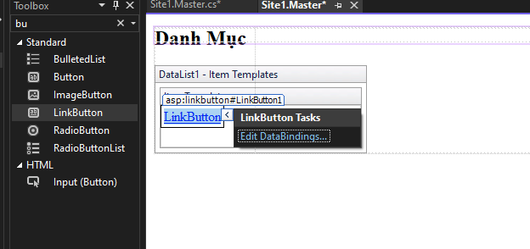
Edit databinding-> text->Eval(”tenloai”)
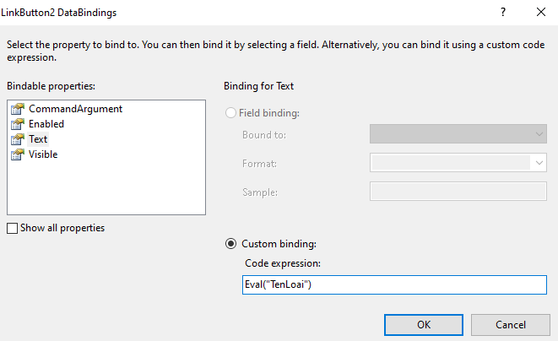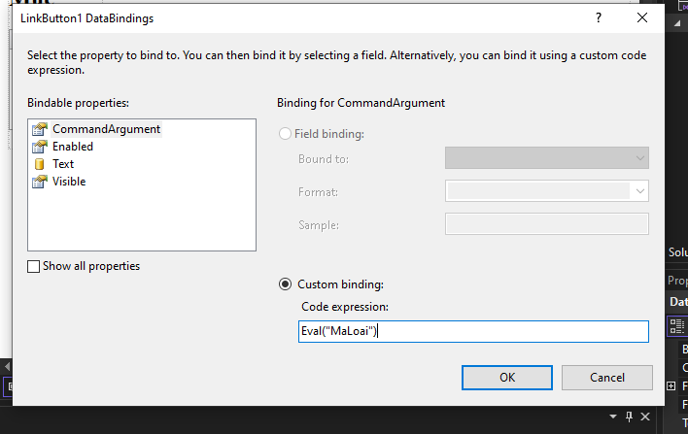

4.Trang sản phẩm:
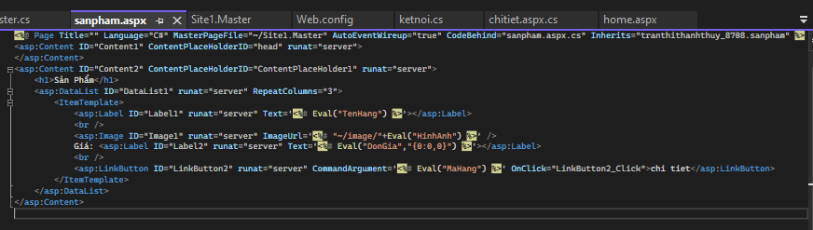
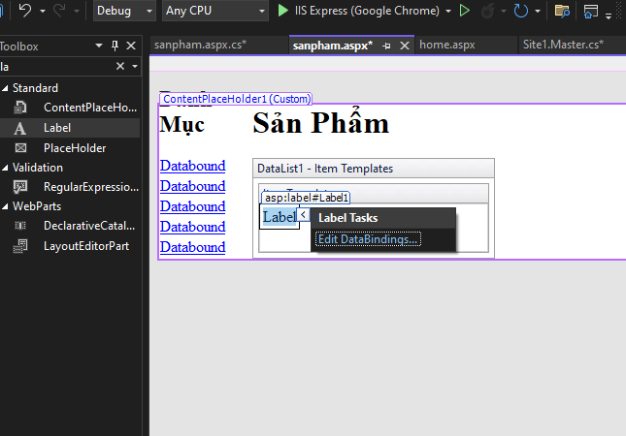
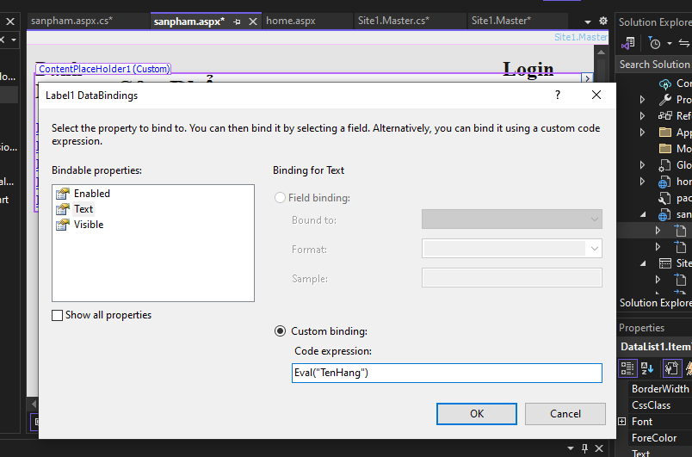
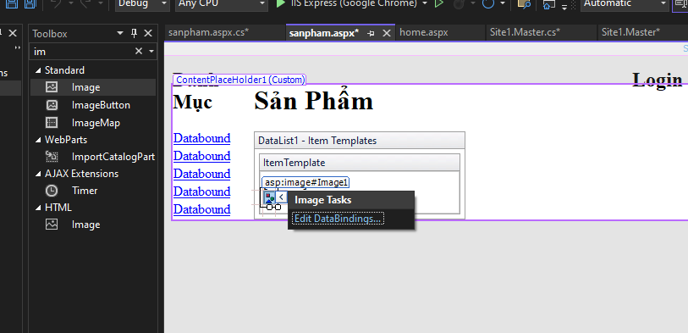
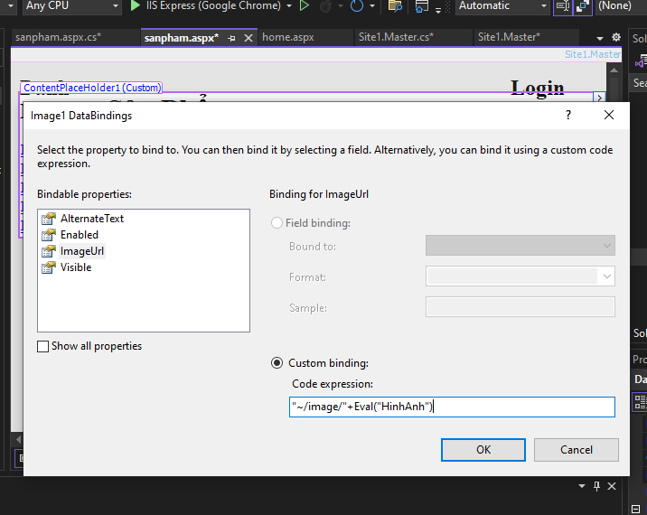

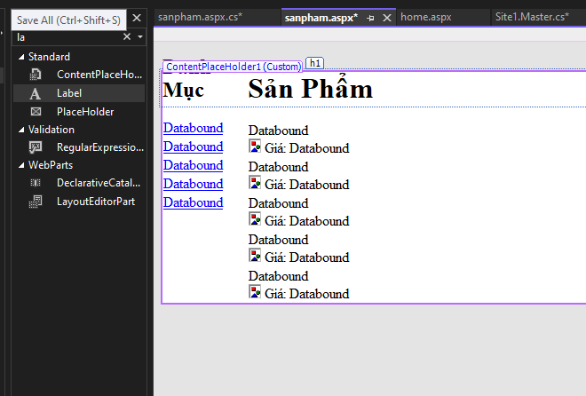

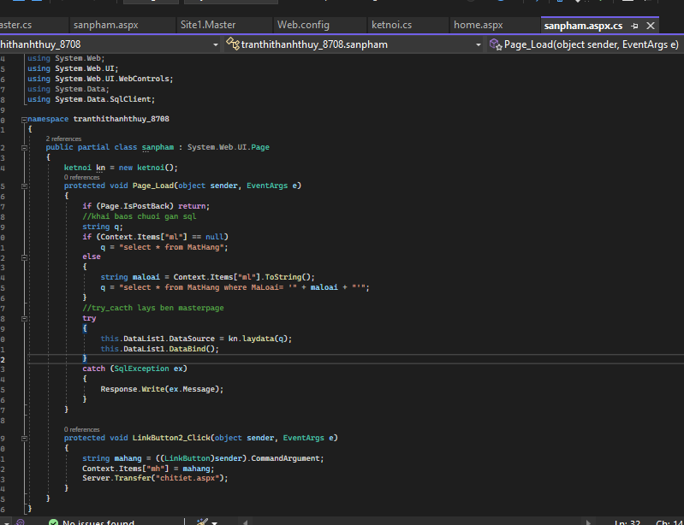

5. Trang chi tiết
